Собянин: За 5 лет в Москве благоустроено 400 зеленых территорий
08.09.2015
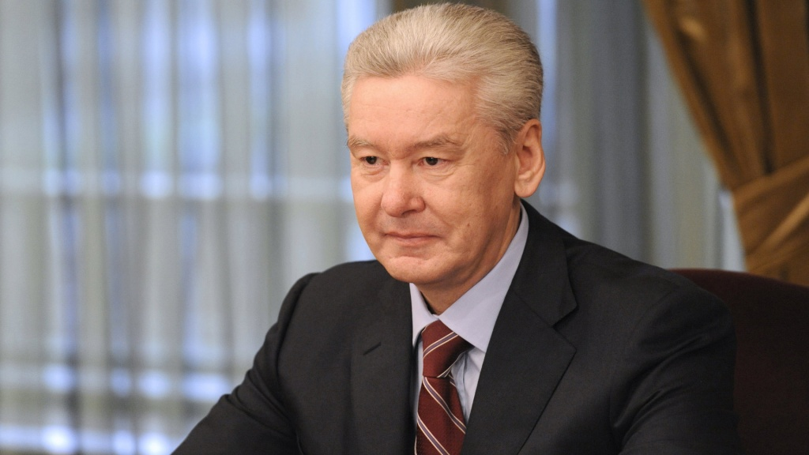
Мэр Москвы Сергей Собянин на прошедшем во вторник заседании президиума правительства заявил, что программа комплексного благоустройства города приносит прекрасные результаты. Так, за последние пять лет в столице появилось 400 облагороженных парковых и зеленых зон.
«Одним из ключевых направлений программы было обустройство и создание новых парковых территорий. За пять лет мы создали заново и реконструировали 400 парков и зеленых территорий», – отметил мэр Москвы Сергей Собянин.
Работы по реконструкции проводились в парке Горького, в Сокольниках, на ВДНХ. Не остались без внимания и небольшие районные парки. За минувшие три года, по словам мэра Москвы Сергея Собянина, в столице появился 161 новый народный парк. Зеленые зоны располагаются на месте неиспользуемых ранее территорий, к примеру, пустырей.
Народные парки оборудованы по всем требованиям безопасности и комфорта – там можно найти спортивные тренажеры, детские городки, зоны тихого отдыха, лавочки, велодорожки.
«Активно ведутся работы во всех административных округах, особенно здесь отличаются Южный, Северо-Восточный и Юго-Восточный округа. Две трети московских районов и четвёртая часть поселений на территории Троицкого и Новомосковского округов уже получили такие парки. По остальным территориям программа намечена на ближайшие годы», – подчеркнул Петр Бирюков, заместитель мэра Москвы по вопросам жилищно-коммунального хозяйства и благоустройства.
Он особо отметил парк 70-летия Победы, который был заложен в районе Черемушки по просьбе местных ветеранов. Парк оформлен в своем неповторимом стиле.
«Мы сегодня имеем комфортный обустроенный парк на площади, где есть и аллея Памяти Героев, городов-героев, где ветераны высадили каждый своё памятное дерево, где построены элементы для досуга и отдыха молодёжи, спортивные площадки. В зимнее время это будут площадки для фигурного катания, для игры в хоккей. То есть сейчас этот парк живёт полноценной жизнью, здесь можно отдыхать», – рассказал Петр Бирюков.
Миллион двести москвичей получили возможность отдыхать в парках, находящихся в шаговой доступности от дома. В ближайшие два-три года программа благоустройства парков будет продолжать развиваться.

Адрес страницы: http://zyablikovo.mos.ru/presscenter/news/detail/2138621.html
Управа района Зябликово города Москвы

